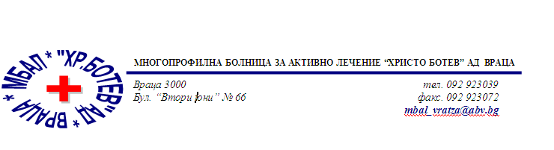

**Констативен протокол**

За оповестяване на съобщения по реда на чл.18а, ал.10 от АПК

Днес 07.07.2025г. в присъствието на:

1. Д-р Лиляна Мишева , Председател на Първи състав на ТЕЛК 0610 към МБАЛ „ Христо Ботев“ АД гр. Враца
2. Пламена Иванова , длъжност, технически сътрудник във Първи състав на ТЕЛК 0610 към МБАЛ „ Христо Ботев“ АД гр. Враца

На основание чл.18а, ал.10 от АПК , на интернет страницата на [https://www.mbalvratsa.bg/telk-061](https://www.mbalvratsa.bg/telk-0612)0 , за срок от 7 дни се поставят съобщения за следните издадени ЕР на ТЕЛК , които съобщения са неразделна част от този протокол:

**ТЕЛК 0610 – не връчени експертни решения:**

|  |
| --- |
| **Съобщение на основание чл.18а, ал.10 от Административнопроцесуалния кодекс относно експертни решения на ТЕЛК 0610 Враца , датата на публикуване**  **07.07.2025 – Втори състав** |

|  |  |  |  |  |  |  |  |  |  |  |  |  |  |  |  |  |  |  |  |  |  |  |  |  |  |  |
| --- | --- | --- | --- | --- | --- | --- | --- | --- | --- | --- | --- | --- | --- | --- | --- | --- | --- | --- | --- | --- | --- | --- | --- | --- | --- | --- |
| Ралица Иванова Димитрова‌   |  |  | | --- | --- | | 91245 | 108 / 12.06.2025 |   Таня Желева Бобчева‌   |  |  | | --- | --- | | 91243 | 108 / 12.06.2025 |   Мая Петрова Лозанова‌   |  |  | | --- | --- | | 91241 | 108 / 12.06.2025 |   Валери Крумов Ангушев‌   |  |  | | --- | --- | | 91238 | 108 / 12.06.2025 |   Георги Василев Милев‌   |  |  | | --- | --- | | 91226 | 108 / 12.06.2025 |   Снежана Люсиева Дивакова‌   |  |  | | --- | --- | | 91206 | 107 / 11.06.2025 |   Седа Реджебова Салиева‌   |  |  | | --- | --- | | 91194 | 106 / 10.06.2025 |   Цветанка Андонова Гикова‌   |  |  | | --- | --- | | 91191 | 106 / 10.06.2025 |   Мая Иванова Христова‌   |  |  | | --- | --- | | 91179 | 105 / 09.06.2025 |   Галя Николова Костадинова‌   |  |  | | --- | --- | | 91133 | 102 / 04.06.2025 |   Михаил Иванов Тюфекчиев‌   |  |  | | --- | --- | | 91107 | 101 / 03.06.2025 |   Димитър Петров Петров‌   |  |  | | --- | --- | | 91080 | 100 / 02.06.2025 | |  |  |
|  |  |  |
|  |  |  |
|  |  |  |
|  |  |  |
|  |  |  |
|  |  |  |
|  |  |  |

След изтичане на посочения 7 дневен срок , горе цитираните ЕР на ТЕЛК се считат за връчени .

Председател на 1 – ви състав

/д- р Л.Мишева /